4.4 BIOLOGY (231)
4.4.1 Biology Paper 1 (231/1)
1.(a) Is when the rate of water loss is more than the rate of absorption and the plant droops;
1 mark
(b) The rate of active transport increases with increase intemperature up to the optimum
temperature; 1 mark
Further increase in temperature slows down the rate of active transport until it stops because it
denatures enzymes; 1 mark
2.(a) Animal cell; 1 mark
(b) - Has cell membrane only/has no cell wall;
- Has numerous small vacuoles;
- Has central nucleus; Max. 2 marks
(c) Consists of many similar cells performing the same function; 1 mark
3.(a) Have mammary glands; have external ears/pinna;
Body covered with fur/hair; Max. 2 marks
(b) Class; 1 mark
4.(a) Lubrication; Protection; 2 marks
(b) Young people are more active; requiring more energy;/
Older people are less active; requiring less energy; 2 marks
5. As the cell gains water by osmosis; the sap/cellvacuole enlarges; pushing the cytoplasm
outwards; exerting pressure on the cell wall; Any 3 3 marks
6. 6000(μm)
55 (cells) ; 109μm; 2 marks
7.(a) Water molecules cling to each other maintaining a continuous column of water/preventing the
break of water column; 1 mark
(b) Water molecules cling to the sides of the xylem vessel walls; 1 mark
8. 1(a) - Leaf with serrated margin -- go to 2;
(b) - Leaf with smooth margin -- go to --; 2 marks
9. Presence of myelin sheath for insulation/increases transmission; Axon for transmission of
impulses;
Large cell body controls activites of cell; Nerve endings/dendrites receives impulses from

337

receptors cells;
Node of Ranvier speeds up impulse transmission.
(b) Inner membrane highly folded/cristae to increase S A for attachment of (respiratory) enzymes.
4 marks
10. Cells loosely arranged; to facilitate air circulation;
Cells have moist surfaces; to dissolve respiratory gases;
2 marks
11. Can receive blood from any donor/ universal recepient; 1 mark
12. (a) (i) Arachnida; 1 mark
(ii) Spider/scorpion/tick/mite; 1 mark
(b) Protoctista/protista; 1 mark
13. Autotrophic nutrition; show alternation of generation;
Limited movement;
Limited excretory products/unspecialized respiratory structures;
Localised growth; 2 marks
14. Alcohol/ethanol; Carbon (IV) oxide; Energy/Adenosine Triphosphate; 3 marks
15. - To increase supply of oxygen to the tissues;
- The oxygen is used to oxidize lactic acid (to carbon (IV) oxide, water and energy);
2 marks
16. Protogyny; protandry; Dioecious; Dichogamy;
Self sterility/incompatibility; Heterostyly;
Presence of structures/substances to attract agents of pollination; Max. 3 marks
17. Ovary /Anther; 1 mark
18. - Acrosome/Lysosome contain enzyme to digest membrane of the ovum;
- Numerous mitochondria to provide energy for movement;
- Long tail for faster movement; Max. 2 marks
19. - Embryo not fully developed;
- Chemical inhibitors/presence of abscisic acid;
- Hard/impermeable testa/seed coat;
- Low hormones/low enzymes concentration; Max. 3 marks
20. Genetically acquired beneficial characteristics which occur spontaneously; are
perpetuated through reproduction; 2 marks
21.(a) Continents existed as one large Landmass/Pangea/Laurasian and Gondwana Land;
Present continents drifted from it leading to isolation of organisms; organisms in each
continent
evolved along different lines hence emergence of new species; 3 marks

338

(b) Emergence of new life/species/organisms from pre-existing simple forms, gradually over a
long period of time, to present complex forms; 1 mark
22.(a) Thigmotropism/Haptotropism; 1 mark
(b) Part of the tendril in contact with support causes migration of auxins to the opposite side;
leading to faster cell division/growth on the side not in contact with the support;
This causes the tendril to curl around the support;
3 marks
23. Use of biconcave/concave lens/divergent lens; to diverge the rays and make image be focussed
on the retina; 2 marks
24. - Contains antibodies that defend the body from foreign antigens;
- Has white blood cells that produce antibodies/while blood cells engulf antigens;
- Has platelets that initiate blood clotting to prevent excessive bleeding at an open wound/
prevent entry of pathogens;
3 marks
25. - Thin and long to allow for capillarity;
- Walls lignified to strengthen the stem/to prevent collapse of vessels;
- Have bordered pits to allow for exchange of materials;
Max. 2 marks
26.(a) Genes inherited along with the sex chromosomes; 1 mark
(b) Haemophilia; hairy ears/pinna/nose; colour blindness/red green; blue-green colour blindness;
Muscular diastrophy; baldness
2 marks
27.(a) Complete metamorphosis - eggs hatch into larvae while in incomplete metamorphosis hatch
into nymphs which resemble the adult;
Complete metamorphosis has four stages; egg, larvae, pupa and adult while an
incomplete metamorphosis has three stages; egg, nymph and adult. 2 marks
(b) To allow for growth of the insect; 1 mark
28. (a) Ligaments; synovial fluid; synovial membrane; articular cartilage;
synovial capsule; a bone with rounded head fitting into a cavity of another bone;
Max. 2 marks
(b) (i) Atlas; (ii) Axis allows movement in all planes; 2 marks
29. - Form joints with the legs to make walking possible; 1 mark
- Provide large surface area for attachment of muscles; 1 mark
- Offers support (to the body weight)
30. Absorption of water; support;
Opening and closing of stomata;
Feeding in insectivorous/plants; 2 marks

339

4.4.2 Biology Paper 2 (231/2)
1. (a) (i) B Seta/stalk; 1 mark
D Rhizoid; 1 mark
(ii) A Production of spores/sporulation; 1 mark
C Photosynthesis; 1 mark
(b) (i) Arthropoda; 1 mark
(ii) - Segmented body;
- Jointed appendages;
- Presence of exoskeleton 3 marks
2. (a) E Semi circular canals;
F Oval window/Fenestra ovalis/Fenestra vestibuli;
G Cochlea; 3 marks
(b) (i) Lined with hair/secretion of wax/(has glands that secrete wax) to trap foreign
bodies;
Hollow/tubular/tube; to direct sound waves to the ear drum/tympanum/tympanic
membrane;
(max) (2 marks
(ii) Small/form a lever system/solid; to amplify (sound) vibrations; (2 marks)
(c) Deafness/ absence of pinna/ vertigo/tinnitus; (max) (1 mark
3. (a) (i) Provides energy needed to split water molecules into oxygen and hydrogen/
photolysis;
Provides energy for formation of ATP molecules (which is used in dark stage)
(1 mark)
(ii) Combines with hydrogen ions to make glucose; (1 mark)
(iii) Used to trap light energy; (1 mark)
(b) (i) Starch;
(ii) Protein; (2 marks)
(c) (i) Lack of vitamin B1/thiamine; (1 mark)
(ii) - Stunted growth;
- Paralysis of legs/arms/limbs/damage to peripheral nerves;
- Heart failure
- Swelling of feet/oedema
- Gastrointestinal disturbances/loss of appetite/sonstipation/diarrhoea/vomiting;
- Weight loss/muscle wasting
- Pale skin (2 marks)

340

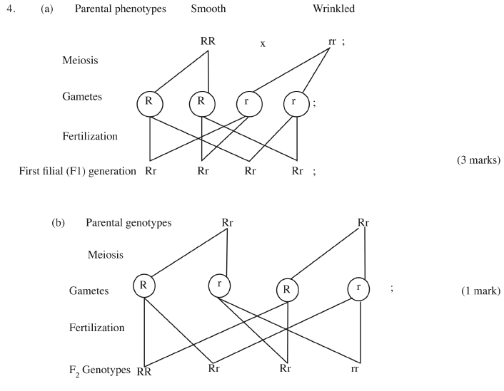

(i) Genotypic ratio 1 : 2 : 1 ;

(1 mark)

(ii) Phenotypic ratio 3 smooth coats : 1 wrinkled coat;
(1 mark)
(c) The total number of wrinkled seeds.
1/4 x 14,640 = 3660 ; (2 marks)

341

5. (a) (i) H - It is long/wide/broad/flat; to provide a large surface area for
attachment of muscles;
- Has facets; for articulation with sacrum; (2 marks)
(ii) J Has flexible cartilage; which allows for widening of the (female) pelvic
girdle when giving birth/to absorb shock.
(2 marks)
(b) Allows passage of blood vessels/nerves/ and muscles; (1 mark)
(c) (i) Femur; 1 mark
(ii) Ball and socket; 1 mark
(d) Coccyx; 1 mark
6. (a) See graph on page 5.
(b) (i) No change in population/population is constant; mice still maturing/have not
given birth;
(2 marks)
(ii) Slow/gradual population growth; few mice have reached sexual maturity;
(2 marks)
(iii) Faster/rapid rate of population growth/exponential;
Many mice sexually matured/reproducing/enough food/space/no competition/
birth rate higher than death/no diseases: (2 marks)
(iv) Population decline;
Competition is high / food is limiting / space is limiting/accumulation of toxic
waste/disease (outbreak) deathrate higher than birth rate.
(2 marks)
(c) (i) 6 and 8 ; (1 mark)

(ii) 310 - 115 = 195 mice per month;

(2 marks)

(d) Population would increase; (1 marks)

(e) Food; space ; cage size; water;

342

(max) (2 marks)

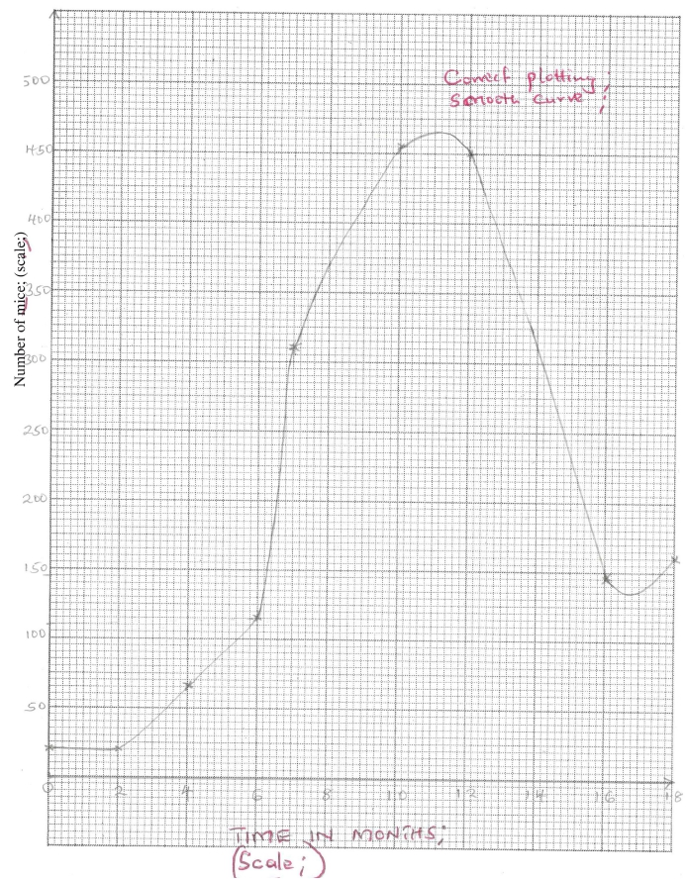

343

7. (a) When a blood vessel is cut/injured platelets/thrombocytes/damaged tissue/wound is
exposed to the air; they release thrombokinase/thromboplastin ; an enzyme that
activates the conversion of prothrombin; to thrombin; in the presence of calcium ions;
vitamin K/ phylloquinone ; is needed for the formation of prothrombin;
Thrombin converts (soluble blood protein) fibrinogen ; into (the fibrous form) fibrin;
which forms a mesh / network across the wound; The clot so formed prevents excessive
bleeding; and entry of disease agents/pathogens/micro-organisms/microbes;
Max 10 marks
(b) Many to provide a large surface area; across which large amounts of gases diffuse;
moist surfaces; to dissolve respiratory gases; so as to diffuse. Made of a thin
membrane/epithelium/one cell thick wall ; to reduce diffusion distance;
Highly vascularized; to carry away oxygen; and bring in carbon (IV) oxide; creating a
steep diffusion gradients. (10 marks)
8. (a) Regulation of blood sugar ; when blood sugar is below normal/90 mg/100 cm3
glucagon ; triggers the conversion of glycogen to glucose in the liver ; the glucose is
released into the blood stream. When blood sugar is in excess above normal/10 mg/100
cm3, insulin; causes the liver to convert glucose excess to glycogen ; which is stored.
Production of heat energy ; by increasing the rate of metabolic activities;
Excretion of bile pigments ; produced due to breakdown of worn out red blood cells;
Deamination/removal of amino group of excess amino acids to form urea; and
detoxication/poisonous/toxic substances;
(Max 10 marks)
(b) Sweat glands excrete urea; excess water; and salts; hence maintaining salt & water
balance in the blood. Evaporation of sweat; cools the body due to loss of latent heat of
vaporization; when the body temperature rises ; blood vessels in the skin vasolidate;
allowing more blood to flow near the skin surface; thus heat is lost to the environment
by radiation/convection. The erctor pili mucle relaxes hair flattens ; in a hot
environment reducing insulation; hence heat is lost from the body by radiation/
convection; to the environment.
(max 10 marks)

344

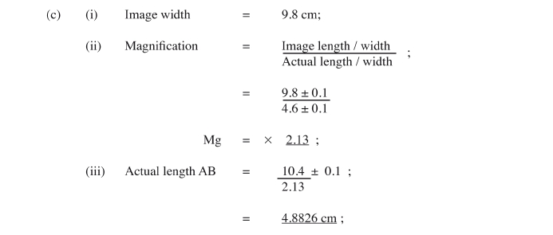
4.4.3 Biology Paper 3 (231/3)
1. (a) (i) Sternum; (1 mark)
(ii) The internal intercostal muscles relax; pulling the ribs upwards; and outwards;
This increases the volume of the rib cage while pressure decreases;
Forcing air into the lungs;
(5 marks)
(b) (i) Anterior/dorsal view; (1 mark)
(ii) Name - Neural canal; (1 mark)
Function - Passage of the spinal cord. (1 mark)
(iii) V: It is thick and solid; for bearing the weight of the body (back) (2 marks)

S: It is long; to provide a large surface area for attachment of muscles;

(2 marks)

(5 marks)

345

3.

1. (a) Simple leaves ............................................................... go to 2;
(b) Compound leaves ........................................................ go to 4;

2. (a) Leaves net-veined/reticulate ........................................... go to 3;
(b) Leaves parallel veined ............................................... Commelinaceae;

3. (a) Leaves with serrated margins .................................... Malvaceae;
(b) Leaves with smooth (entire) margins .......................... Nystaginaceae;

4. (a) Leaves opposite .......................................................... go to 5;
(b) Leaves alternate ........................................................ Bignoniceae;

5. (a) Leaves pinnate .......................................................... Papilionaceae;
(b) Leaves trifoliate ......................................................... Compositae;
(10 marks)

346
Food Substance  Tested | Procedure | Observation | Conclusion
1. Reducing sugars | 3  · Put 2 cm of C in a test tube;  · Add equal volume of Benedict’s  Solution.  · Put in a hot water bath/heat/  warm/boil; | No colour change/  blue colour remains/  colour of Benedict’s  solution remains/  persists; | Reducing sugars  absent;
2. Reducing sugar | 3  · Put 2 cm of C in a test tube;  · Add a few drops of dilute  hydrochloric acid.  · Place the test tube in a hot water  bath for 3 minutes;  · Remove the test tube and cool in  cold water.  · Add (NaH)2CO3 drop by drop  until fizzing stops  3  · Add 2 cm of Benedict’s  Solution.  · Place the test tube in a hot water  bath/heat/warm/boil; | Colour changes  to green / yellow /  orange / brown; | Reducing sugars  present;
3. Proteins | 3  · Put 2 cm of C in a test tube;  · Add an equal amount of sodium  hydroxide solution and shake.  · Add copper sulphate drop by  drop, shaking well after each  addition; | Colour changes to  purple/violet/mauve; | Proteins present;

